玉财教〔2019〕60号

玉溪市财政局 玉溪市教育体育局关于下达2019年第三批中等职业学校国家助

学金省级资金预算的通知

各县区财政局、教育体育局，市直中等职业学校：
根据《云南省财政厅 云南省教育厅 云南省人力资源和社会保障厅转发财政部 教育部 人力资源和社会保障部关于中等职业学校国家助学金管理办法的通知》（云财教〔2017〕77号）精神和《云南省财政厅 云南省教育厅关于下达2019年第三批中等职业学校国家助学金省级资金的通知》(云财教〔2019〕54号)，依据全国学生资助管理信息系统中职子系统数据确定受助学生人数，经研究，现下达你县区、学校2019年第三批中等职业教育国家助学金省级资金 万元，此项经费县区列入2019年“1100245-教育共同财政事权转移支付收入”，实际支出时列“205”相关预算支出科目，市属资金预算科目和经济分类科目详见附件1。现将有关事项通知如下：
- 本次下达的是你县区、学校2019年中等职业教育国家助学金部分省级资金，其余资金将在2019年财政部下达第二批中等职业教育国家助学金时根据中央核定人数调整下达。
- 中等职业教育国家助学金由中央、省和州市共同承担，中央承担80%，省级承担20%。省级承担部分，根据《云南省基本公共服务领域省以下共同财政事权和支出责任划分改革实施方案》（云政办〔2019〕6号），实行省与各州市分档承担。我市为第二档，省、市按14:6分担。市直中等职业学校所需资金由市级财政承担，县区中等职业学校所需资金由县级财政承担。
三、各县区对本区域内的受助学生人数负责，收文后，要按照实际受助学生人数，连同本地区承担资金足额及时下达至各学校。各学校要严格按照《云南省中等职业学校国家助学金管理（暂行）办法》规定，对中职资助资金实行专款专用，分账核算，及时落实政策并兑现到个人，努力提高资金使用效益。
四、根据《财政部关于全面加强脱贫攻坚期内各级各类扶贫资金管理的意见》（财农〔2018〕24号）精神，学生资助补助经费中央资金已纳入扶贫资金台账目录中，县区教育、财政部门要做好扶贫资金的日常监管、专项检查和绩效目标管理工作。市级相关部门将定期或不定期开展对国家资助政策落实情况和资金使用管理的监督检查，对弄虚作假、套取、挤占、挪用、滞留财政专项资金，或不按规定发放学生资助补助经费行为的，将按照《财政违法行为处罚处分条件》(国务院令427号)等相关规定严肃处理。
四、收文后，请各县区、市属学校严格按照《云南省州市财政预算执行支持进度考核办法（修订版）》（云财教〔2018〕146号）第五条中关于“3月31日、4月30日、5月31日、6月30日、7与31日、8月31日、9月30日、10月31日、11月30日”预算累计支出进度分别不低于20%、35%、50%、60%、65%、75%、80%、90%、95%的要求，加快预算执行进度，切实提高资金使用效益。

附件：1.2019年第三批中等职业教育学校国家助学金预算资金下达表

2.绩效目标任务分解表

玉溪市财政局 玉溪市教育体育局
2019年4月10日

附件1
2019年中等职业学校国家助学金预算资金下达表
单位：人、万元
序号 | 学校名称 | 学校性质 | 预拨受助学生人数 |  | 2019年金额 |  |  |  | 本次下达资金（省级） | 功能科目 | 经济分类科目
 |  |  |  | 合计 | 中央 | 省级 | 市级 | 县区 | 本次下达资金（省级） | 功能科目 | 经济分类科目
合计 |  |  | 4185 | 837 | 669.6 | 117.19 | 13.54 | 36.67 | 117.19
1 | 玉溪工贸学校 | 公办 | 678 | 135.6 | 108.48 | 18.99 | 8.13 |  | 18.99 | 2050302 中专教育 | 50902 助学金
2 | 玉溪体校 | 公办 | 160 | 32 | 25.6 | 4.48 | 1.92 |  | 4.48 | 2050302 中专教育 | 50902 助学金
3 | 玉溪卫校 | 公办 | 284 | 56.8 | 45.44 | 7.95 | 3.41 |  | 7.95 | 2050302 中专教育 | 50902 助学金
4 | 玉溪特校 | 公办 | 7 | 1.4 | 1.12 | 0.2 | 0.08 |  | 0.2 | 2050304 职业高中教育 | 50902 助学金
市直小计 |  |  | 1129 | 225.8 | 180.64 | 31.62 | 13.54 | 0 | 31.62
1 | 澄江职中 | 公办 | 110 | 22 | 17.6 | 3.08 | 0 | 1.32 | 3.08 |  | 51301 上下级政府间转移性支出
2 | 峨山职中 | 公办 | 188 | 37.6 | 30.08 | 5.26 | 0 | 2.26 | 5.26 |  | 51301 上下级政府间转移性支出
3 | 华宁职中 | 公办 | 256 | 51.2 | 40.96 | 7.17 | 0 | 3.07 | 7.17 |  | 51301 上下级政府间转移性支出
4 | 江川职中 | 公办 | 226 | 45.2 | 36.16 | 6.33 | 0 | 2.71 | 6.33 |  | 51301 上下级政府间转移性支出
5 | 通海职中 | 公办 | 182 | 36.4 | 29.12 | 5.1 | 0 | 2.18 | 5.1 |  | 51301 上下级政府间转移性支出
6 | 新平职中 | 公办 | 678 | 135.6 | 108.48 | 18.98 | 0 | 8.14 | 18.98 |  | 51301 上下级政府间转移性支出
7 | 易门职中 | 公办 | 120 | 24 | 19.2 | 3.36 | 0 | 1.44 | 3.36 |  | 51301 上下级政府间转移性支出
8 | 玉溪二职中 | 公办 | 1231 | 246.2 | 196.96 | 34.47 | 0 | 14.77 | 34.47 |  | 51301 上下级政府间转移性支出
9 | 元江职中 | 公办 | 65 | 13 | 10.4 | 1.82 | 0 | 0.78 | 1.82 |  | 51301 上下级政府间转移性支出
县区小计 |  |  | 3056 | 611.2 | 488.96 | 85.57 | 0 | 36.67 | 85.57
附件2
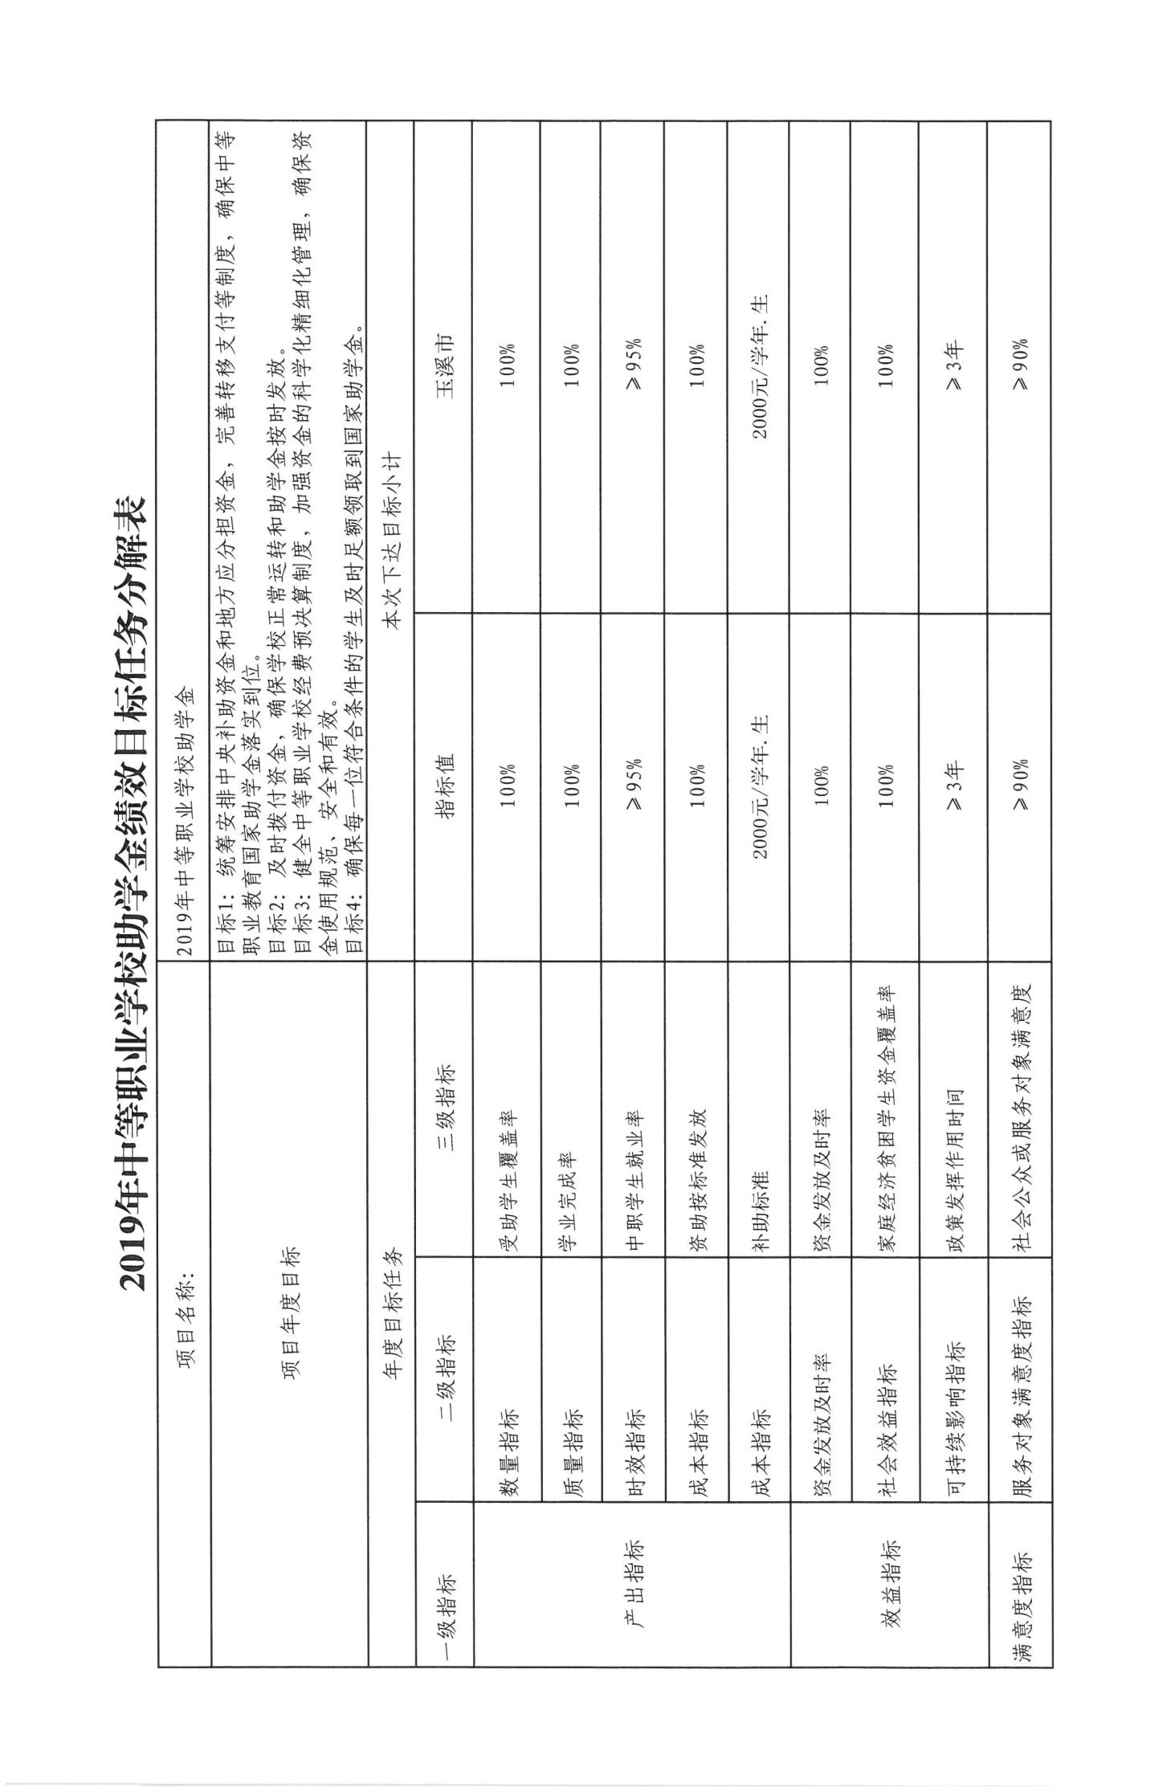

抄送：市政府李劲松副市长，市审计局，本局预算科、国库科。
玉溪市财政局办公室 2019年4月10日印发

